**VZDUCHOVÉ HMOTY, ATMOSFERICKÉ FRONTY, TLAKOVÉ ÚTVARY**

1. **Vzduchová hmota** –predstavuje __________________________________________, ktorý sa nachádza nad určitým ___________________ a nadobúda vlastností _______________________________.

Vzduchové hmoty Zeme: (od rovníka k pólom)

***-_________________________*** – ide o pásmo nízkeho tlaku vzduchu

***-_________________________***– ide o pásmo vysokého tlaku vzduchu

***-_________________________*** – pásmo nízkeho tlaku vzduchu

***- _______________________________***– oblasť vysokého tlaku

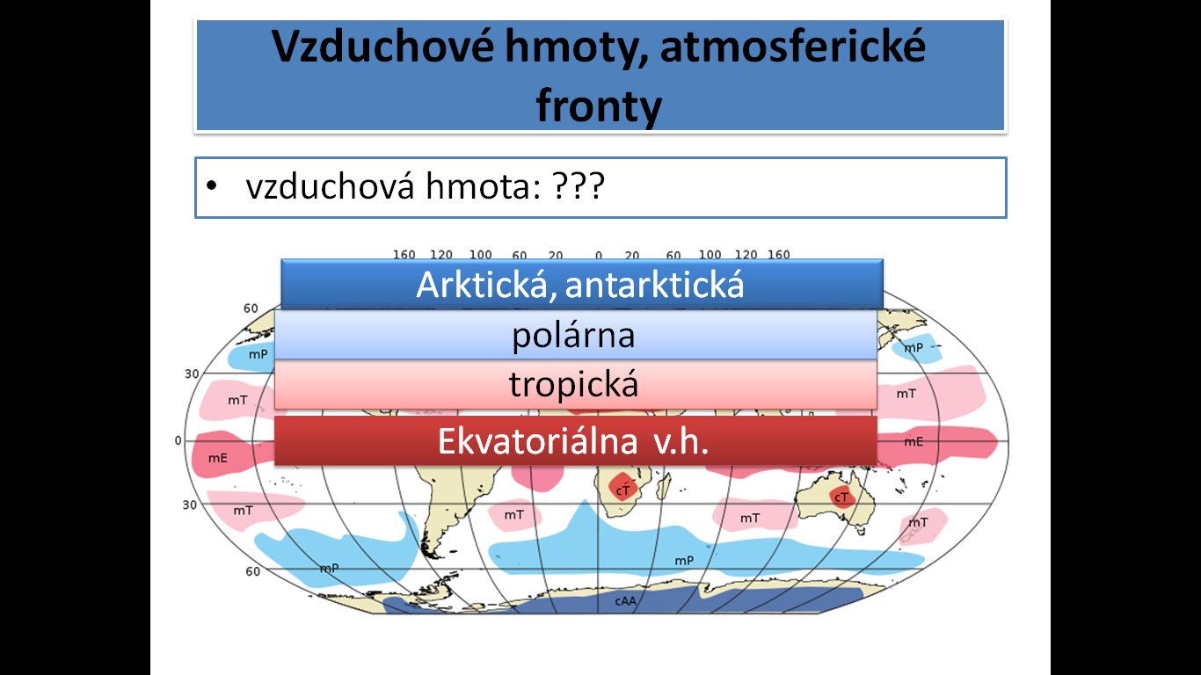

1. **Atmosferický front** – hranica medzi _________________________________________________

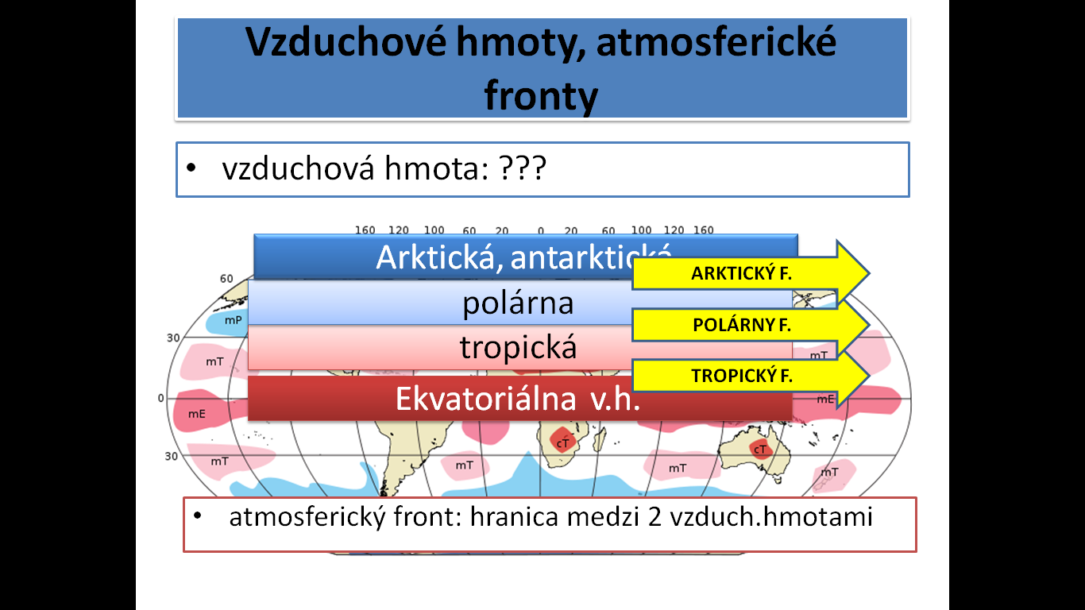

Na Zemi máme tieto atmosferické fronty:

-**___________________** (nachádza sa medzi ekvatoriálnou a tropickou vzduchovou hmotou)

**-___________________** (nachádza sa medzi tropickou a polárnou vzduchovou hmotou)

**-____________________________** front ...

_________________________ ATMOSFERICKÝ FRONT sa týka Slovenska

Vyzerá takto:

Pričom platí, že AC – je _________________________ (oblasť _____________ tlaku vzduchu)

C – je _____________________ (oblasť ________________ tlaku vzduchu)

Poloha Slovenska na polárnom fronte spôsobuje veľmi ***______________________ počasie*** u nás!!!

1. **VZDUCHOVÉ HMOTY**:

**a.)CYKLÓNA** – je oblasť **_______** (_________ tlaku vzduchu), všade dookola je tlak ____________...

Platí, že vietor stále fúka z miesta _____ vzduchu do miesta ______ vzduchu. Preto typické počasie v cyklóne bude _________________________________________________ – to znamená v zime nie až taká zima, v lete nie až tak horúco)

**b.)ANTICYKLÓNA** - je oblasť **_____** (__________________ tlaku vzduchu), všade dookola je tlak ________________...

Platí, že vietor stále fúka z miesta ____ vzduchu do miesta ______ vzduchu!!! Preto typické počasie v anticyklóne bude _______________________________________________ – to znamená v zime extrémna zima, v lete horúco)

V atmosfére sa nachádzajú aj tzv. ***STACIONÁRNE cyklóny a anticyklóny*** – ide o také tlakové útvary, ktoré sa vyskytujú dlhodobo nad určitým územím a ovplyvňujú počasie na danom mieste dlhodobo, niekedy aj pol roka.

K takým tlakovým útvarom patria napr. tie, ktoré ovplyvňujú počasie v Európe a na SR:

**Sibírska tlaková výš**

**Azorská tlaková výš** – prichádza nad naše územie v období jesene. Keďže je to tlaková výš, spôsobuje ___________________________________ – ________ leto

**Iránska tlaková níž** – prichádza nad naše územie v období Medarda (v júni) – keďže je to tlaková níž spôsobuje zamračené počasie a dážď – z toho vznikla pranostika

Medardová kvapka 40 dní kvapká

**Islandská tlaková níž**